Q1：什么是汉服？
汉服，中国汉族的传统民族服饰。不是汉代服装，不是古装，不是穿越。汉服种类各种各样，连绵几千年逐渐演化发展，但一直不改服饰的基本特征。
Q2：汉服怎么不见了（怎么消失/断代的）？
汉服并不是自然消亡。1644年清兵入关后，当时的清政府制对汉人推行了“剃发易服”政策。清政府打出“留发不留头，留头不留发”的口号，虽然汉人们以数十万汉人性命为代价，但仍汉服仍然被迫强制消失。在现代各民族平等的中国，汉族更要恢复自己的民族服装。
Q3：汉服都是宽袍大袖不方便
汉服中广袖所占比例其实很小，主要集中于礼服。生活化的常服则以直袖、窄袖、琵琶袖为主。汉服是一个庞大的服饰体系，从礼服到常服到便服一应俱全，既有庄重典雅的玄端曲裾，也有方便劳作活动的裋褐半臂，若汉服全是宽袍大袖，古代的百姓又如何耕种劳作呢？
Q4：汉服太热夏天没法穿 / 汉服太冷冬天没法穿
汉服是一个庞大的衣冠体系，古人从冬到夏应对各种气温的款式都齐备的。
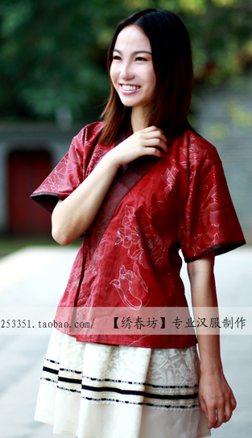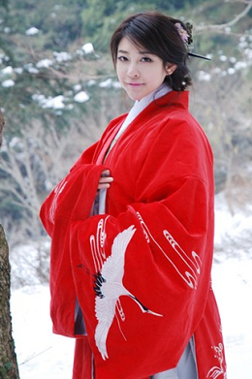
夏装：半臂+短裙 冬装：袄裙+披风
Q5：穿汉服梳什么发型？男生是不是必须蓄发？
穿汉服时只要求发型整洁清爽、不要披头散发而已，譬如女生只要简单扎个马尾就好。汉服并不是古装，也不是一味复古，我们也都是现代人，那么我们穿上汉服后就不必刻意模仿古人的言行举止，也不必刻意蓄发。

Q6：穿汉服能不能穿高跟鞋/皮鞋？能不能戴眼镜？
复兴不是复古，汉服并不是古装，我们也都是现代人，复兴汉服、复兴文化也需要适应我们自身的生活。并且高跟鞋、皮鞋、眼镜古已有之：
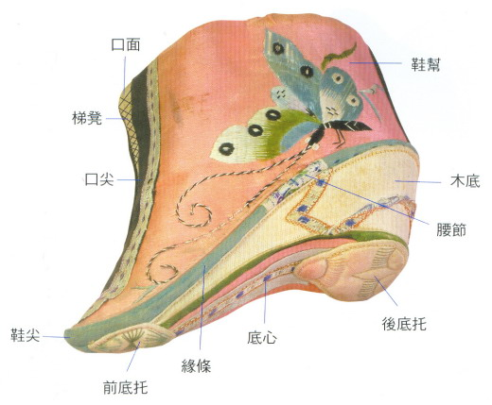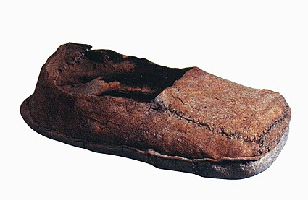
明定陵出土的尖足凤头“高跟鞋” 战国时期的皮鞜履
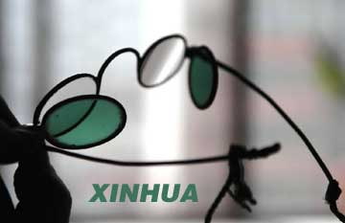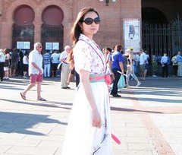
明末清初的太阳眼镜 戴墨镜的汉服姑娘
无论高跟鞋也好、眼镜也好，只要搭配和谐都不突兀，都蛮帅气的呢
Q7：穿汉服没地方放东西
祖先早已解决这个问题，请看：
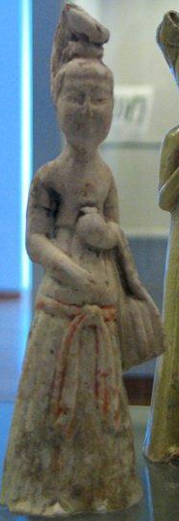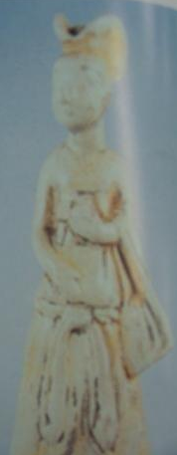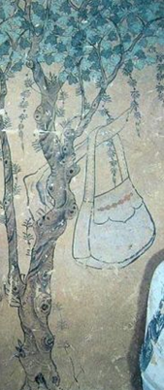
拎包的陶俑（1） 拎包的陶俑（2） 敦煌壁画中的17窟

Q8：对影楼装的态度、如何区别汉服和影楼装
判断是否是汉服的唯一标准是其形制剪裁。
影视着装、游戏服饰等，通常截取一部分汉服元素进行糅合，得到各种汉服衍生品。为了戏剧效果或方便裁缝、穿脱，往往并不尊重汉服的基本形制，或者只是表面做的看起来像汉服、但完全不是汉服的剪裁。
因此我们说这些属于汉服的周边产品、衍生品，而不能说这就是汉服。
判断是否是汉服的唯一标准是其形制剪裁，也就意味着即使你在中衣上绣了一只兔斯基，它依然还是汉服的中衣，不会因为其花纹纹样而改变；汉服中的常服可以做得尽量融入现代生活，采用各种喜欢的现代纹样。但对于庄重场合下的大礼服，仍然推荐使用比较传统的花纹纹路。
Q9：不能穿白色的汉服，白色的就是丧服么
汉服当然可以用白色。并不是白色就意味着丧服，丧服用的是原麻，原色的麻白是白中偏黄，实际上是“麻黄色”。
作为丧服，这块麻布通常不可以有衣缘，也不密合边缘线头。也就是说基本就是一块麻布裁成衣服的样子，整块披在身上（所谓“披麻戴孝”）。而历史上的丧服不仅有麻原色，还有黑色，但重要的一点是，纯麻白或纯黑，没有衣缘且毫无装点（包括明暗花纹），这样的衣服才是丧服，而主色调以白或黑，或有提花暗纹，或有花式衣缘，或有绣花纹饰等等，这些都跟丧服无关。
此外秦汉尚黑，只要不是纯黑无纹饰的，都是很正常的，甚至可作为礼服；魏晋更曾流行白色公主服、白色婚服。可见丧服与白黑并无直接关系，而与所用麻布和麻布的形制有关系。

汉服小白九问
BY：老尸

